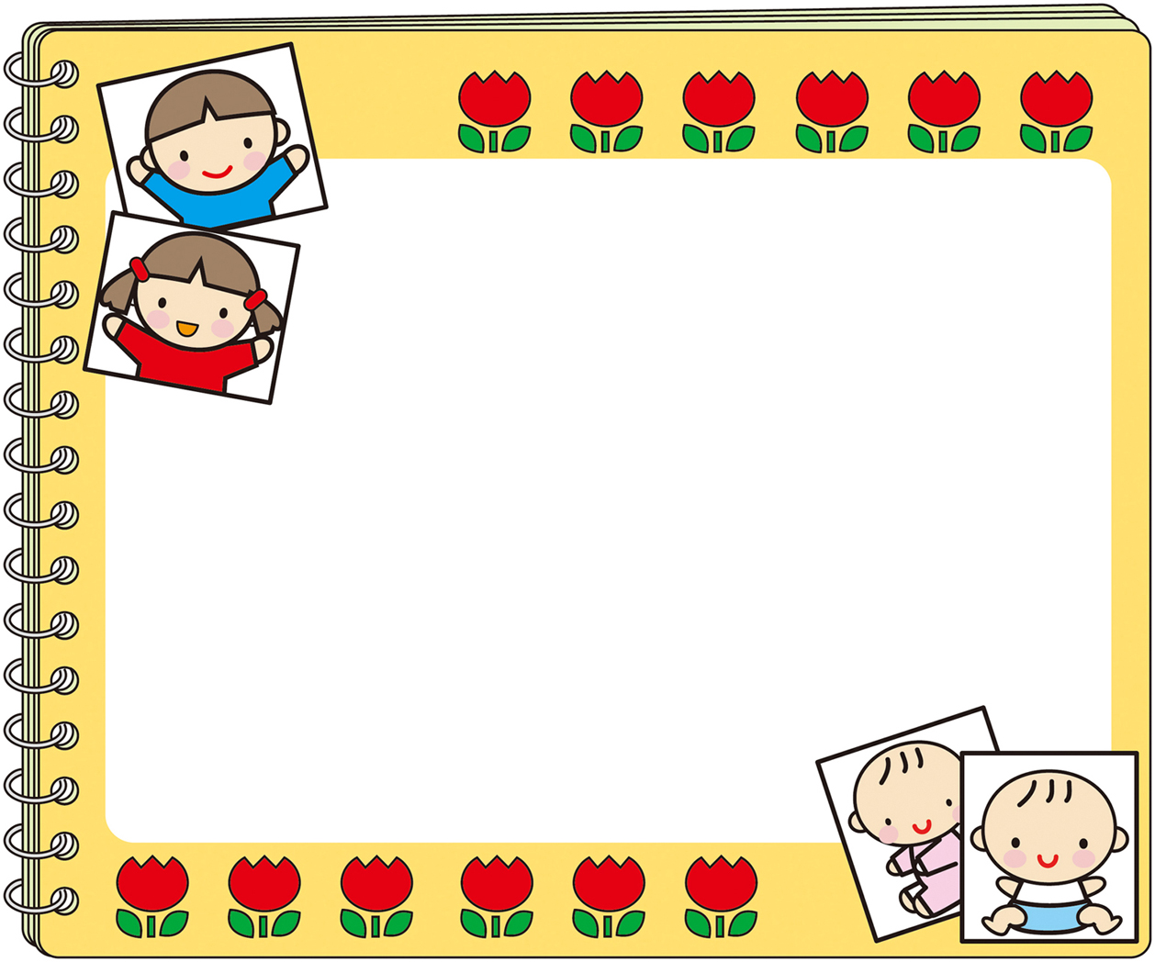

あつまれ！おやこ

～ 子育てサロン ～

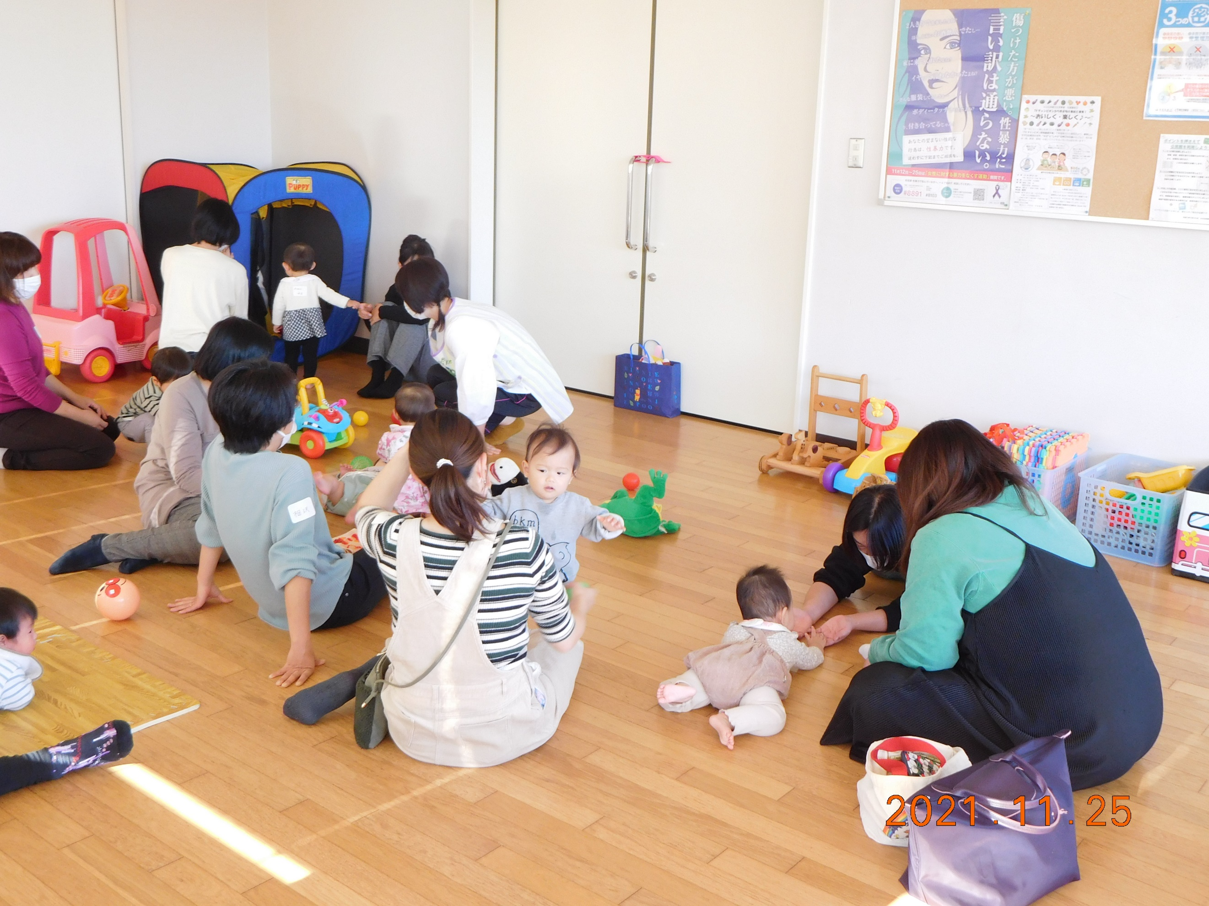

子育て中の皆さん！みんなで楽しくおしゃべりして

気分をリフレッュしましょう。

お仲間をつくったり情報交換の場としてもご活用ください。

お父さん、お母さんの子育てを応援します！

**<対　象>　０歳から３歳くらいまでの親子**

**妊婦さんも大歓迎です！**

☆☆子育て支援ボランティアがサポートします☆☆

**《　令和５年度 開 催 予 定**　**》**

|  |  |  |
| --- | --- | --- |
| ４月２７日（木） | ８月２４日（木） | １２月２１日（木） |
| ５月２５日（木） | ９月２８日（木） | １月２５日（木） |
| ６月２２日（木） | １０月２６日（木） | ２月２２日（木） |
| ７月２７日（木） | １１月３０日（木） | ３月２８日（木） |

**＊ 会場は小山公民館多目的室（２階）になります。**

**＊ １０：３０～１５：００までお部屋を開放致します。**

**＊ 昼食持参でお昼もゆっくり過ごす事ができます。**

**＊ １３:３０～１４:００は、すすきの保育園の先生による手遊び＆育児相談を実施します。**

**また状況によっては急遽、開閉室時間の変更や開催を見合わせる場合があります。**

SST159



問合わせ：小山地区社会福祉協議会　事務局

（小山公民館内 　☎ 042-755-0350　直通）